Załącznik nr 1 do Procedury obsługi i korzystania z monitoringu wizyjnego
w Zachodniopomorskim Uniwersytecie Technologicznym w Szczecinie

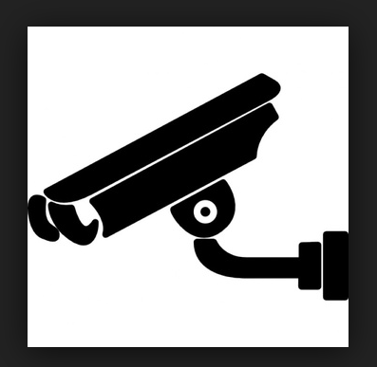
UWAGA
OBIEKT MONITOROWANY CAŁODOBOWO

Administratorem danych osobowych jest Zachodniopomorski Uniwersytet Technologiczny w Szczecinie.
Monitoring wizyjny wprowadzony jest celem zapewnienia bezpieczeństwa i porządku publicznego oraz ochrony mienia.
Z Inspektorem Ochrony Danych nadzorującym prawidłowość przetwarzania danych osobowych kontakt możliwy jest pod numerem telefonu 91 449 49 24 lub drogą elektroniczną pod adresem: IOD.kurek@zut.edu.pl.

